商品列表界面详细设计

|  |  |  |  |
| --- | --- | --- | --- |
| **系统名** | 找靓机 | **子系统名** | 商品模块 |
| **创建日期** | 2019-12-23 | 创建者 | 崔文航 |
| **更新日期** |  | 更新者 |  |

1. 画面设计

去用户中心

去首页

展示更多商品

搜索框

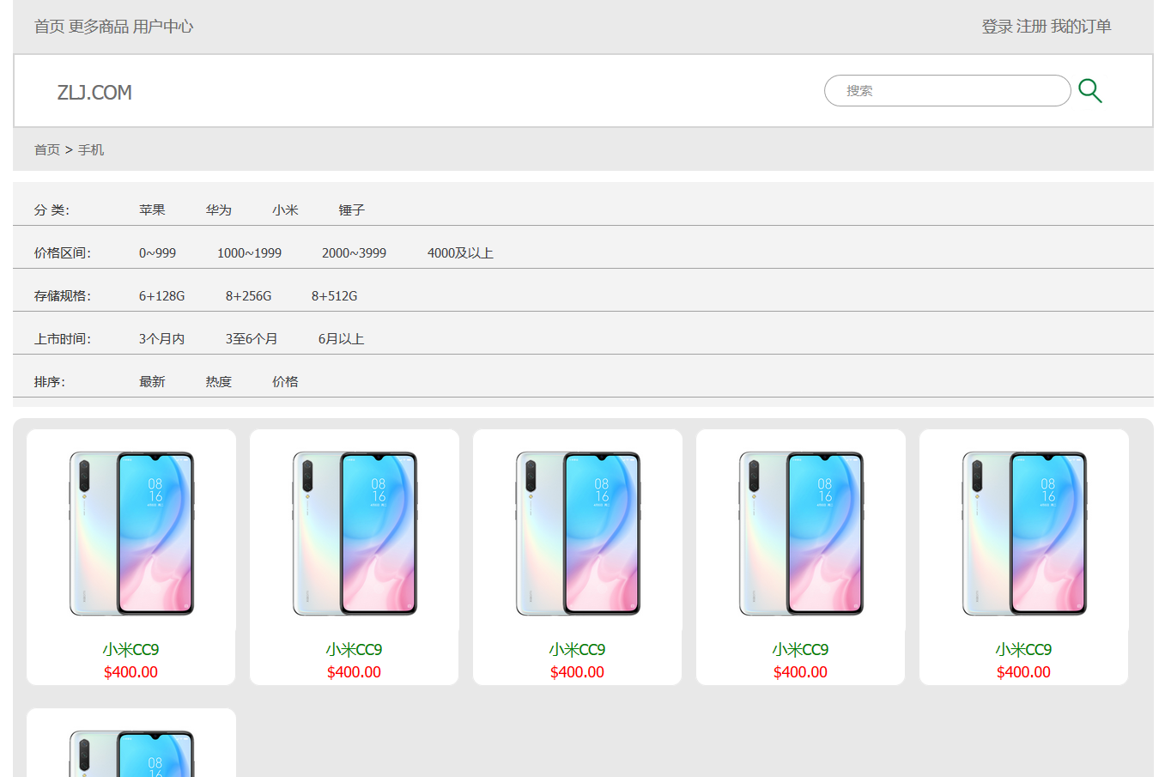

检索商品详情

根据存储规格检索

根据品牌检索

根据价格检索

根据上市时间检索

根据分类检索

查看订单1

去注册

去登录

正常页面

2.画面项目

2.1表示项目

|  |  |
| --- | --- |
| **表示项目名称** | **表示项目设定** |
| 检索商品详情 | 检索出的所有商品 |

2.2 控件

|  |  |  |
| --- | --- | --- |
| **控件名称** | **类型** | **功能** |
| 去首页 | A标签 | 跳转到首页 |
| 展示更多商品 | A标签 | 返回到主界面 |
| 去用户中心 | A标签 | 跳转到用户中心 |
| 搜索框 | A标签 | 根据输入信息检索商品 |
| 去登录 | A标签 | 跳转到登录页面 |
| 去注册 | A标签 | 跳转到注册页面 |
| 查看订单 | A标签 | 跳转到订单页面 |
| 根据品牌检索 | A标签 | 按品牌检索出商品 |
| 根据价格检索 | A标签 | 按价格检索出商品 |
| 根据存储规格检索 | A标签 | 按存储规格检索出商品 |
| 根据上市时间检索 | A标签 | 按上市时间检索出商品 |
| 根据分类检索 | A标签 | 按分类检索出商品 |

3.画面事件

3.1 点击事件

3.1.1 **点击搜索框的按钮**

向后台传送输入信息内容 并取回数据

3.1.2 **点击根据品牌检索标签**

向后台传送品牌型号 进行数据库检索 并传回数据

3.1.3 **点击根据价格检索标签**

向后台传送价格信息 进行数据库检索 并传回数据

3.1.4 **点击根据存储规格格检索标签**

向后台传送存储规格信息 进行数据库检索 并传回数据

3.1.5 **点击根据上市时间检索标签**

向后台传送上市时间信息 进行数据库检索 并传回数据

3.1.6 **点击根据分类检索标签**

向后台传送分类信息 进行数据库检索 并传回数据

1. **数据库**

4.1按品牌检索出商品

SELECT

// 商品名 product_name，

// 商品图片 product_image,

// 商品简介 product_info,

FROM

// 表名 product_info

WHERE

// 商品型号id model_id IN (

SELECT

// 商品型号id

FROM

model // 商品型号表

WHERE

// 品牌id brand_id = (

SELECT

brand_id

FROM

// 品牌表 brand

WHERE

// 品牌名 brand_name = ?

)

)

4.2按价格检索出商品

SELECT

//商品名

product_name,

//商品图片

product_image,

//商品简介

product_info

FROM

product_info

WHERE

model_id IN (

SELECT

//型号id

model_id

FROM

//库存表

stock

WHERE

//商品价格

product_price BETWEEN ?

AND ?

)

4.3按存储规格检索出商品

SELECT

product_name,

product_image,

product_info

FROM

product_info

WHERE

model_id IN (

SELECT

model_id

FROM

stock

WHERE

store_id = (

SELECT

store_id

FROM

store_standard

WHERE

store_name = ?

)

)

4.4按上市时间检索出商品

SELECT

product_name

FROM

product_info

WHERE

model_id IN (

SELECT

model_id

FROM

model

WHERE

create_time > ?

)

4.5按分类检索出商品

SELECT

product_name,

product_image,

product_info,

product_sale_num

FROM

product_info

ORDER BY

product_sale_num DESC